Der Weg nach Emmaus - Ostermontag
Ein Wunder ist geschehen, Jesus ist von den Toten auferstanden. Dies konnten wir an Ostern miteinander feiern. Aber in jener Zeit wussten das noch nicht alle Menschen. Zwei Freunde von Jesus haben diese Botschaft noch nicht vernommen und so wanderten sie von Jerusalem zu einem kleinen Dorf namens Emmaus. Traurig gingen sie nebeneinander her und unterhielten sich miteinander. Ihr findet die ganze Geschichte unter dem Evangelium von Ostermontag.

Der Weg nach Emmaus - Ostermontag Lk24,13–35
Sie können die Geschichte mit Ihrem Kind lesen. Bei diesem Teil der der Ostergeschichte könntet ihr miteinander über eure Gefühle sprechen. Tauscht eure Gedanken miteinander aus – Gross und Klein haben Gefühle.
Kennst du das nicht auch
– traurig oder enttäuscht zu sein über etwas, was für dich ganz wichtig war?
Beispiele könnten sein:
eine schlechte Note,
weil du nicht zu deinen Freunden oder Freundinnen gehen konntest,
weil du deine Grosseltern nicht besuchen und umarmen kannst,
weil dein Geburtstagsfest ins Wasser gefallen ist,
weil dein bester Freund oder deine beste Freundin weggezogen ist und du sie jetzt nicht mehr sehen kannst
und so weiter.
Ich könnte hier noch sehr vieles aufzählen. Ihr habt aber auch eure eigenen Gedanken dazu. Ich habe eine Idee, wie ihr eure Gedanken aufzeichnen könntet, wobei ihr aber auch eure Ideen umsetzten könnt.
Ich habe meine Füsse mit einem Farbstift umfahren und bekam so Fussabdrücke zum Gestalten. Die Füsse habe ich gewählt, weil die beiden Freunde von Jesus miteinander zu Fuss unterwegs
waren.
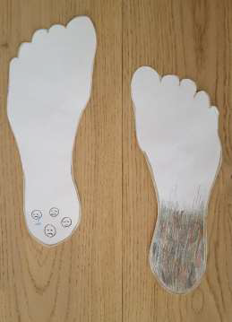

Nun habe ich mir Gedanken gemacht, in welchen Farben ich meine Gefühle der Traurigkeit malen würde – ich male diese Farben gerade in die Fersen meiner Fussabdrücke. Man könnte die Gefühle auch mit Smileys in die Ferse zeichnen – oder Worte hineinschreiben, und vieles mehr ist möglich.

Dann kam Jesus zu den beiden Freunden – aber sie haben ihn nicht erkannt.
Ich denke, auch das kennen wir:
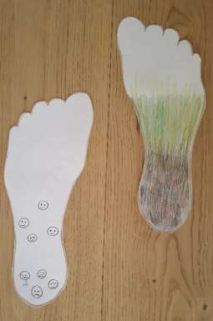
Waren wir nicht auch schon einmal wie Blind,
wenn wir traurig und in uns gekehrt,
„hässig“ oder enttäuscht sind -
unsere schöne Umgebung, unsere Kollegen,
Eltern nicht mehr war nehmen, und nur noch das sehen,
was nicht gut ist?
Aus diesem Grunde gehe ich, wenn ich traurig oder enttäuscht bin,
meistens zu meinem Lieblingsplatz –
ich habe zwei solche Plätze,
einen in der Natur und ein schönes Plätzchen zu Hause –
richtig schöne kuschlige Plätzchen sind das.

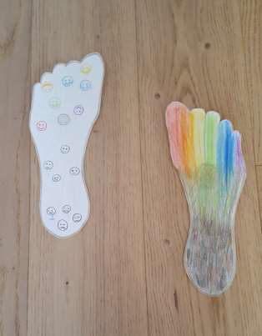
Es tut gut, wenn man jemanden in solchen Situationen hat, Menschen die einem zuhören, denen wir erzählen können, warum wir traurig oder enttäuscht sind. Ich denke, das kennt ihr alle auch. Vielleicht habt ihr in einer solchen Situation auch ein Tier, das sich zu euch kuschelt, oder ein Lieblingskuscheltier, Freunde und Freundinnen, Eltern, Grosseltern, Gotti und Götti oder sonst jemand, der einem ganz wichtig ist und zu dem wir Vertrauen haben. Wenn jemand mir zuhört, kann das helfen. So wird es einem leichter ums Herz und man ist nicht mehr so traurig und enttäuscht. Wenn du möchtest, kannst du dies wieder mit Farben, Worten oder Smileys in der Fussmitte festhalten.

Die beiden Freunde haben Jesus im Brechen des Brotes erkannt. Sie waren sicher total aus dem „Häuschen“, waren wieder voller Freude und Glück. Ihr Herz war so voller Freude, dass sie allen erzählten, dass Jesus lebt.
Das kennt ihr sicher auch, fröhlich oder überglücklich sein – eben aus dem Häuschen sein. Erzählt einander, in welchen Situationen ihr solche Glücksgefühle habt. Zeichnet diese wieder mit Farbe und Smileys in die Fussspitzen, denn wenn man so richtig glücklich ist, könnte man manchmal vor Freude tanzen, hüpfen, springen oder musizieren. Oder schreibt eure Worte in die Fussspitzen. Ja, Jesus lebt mitten unter uns – Jesus ein Teil von mir.

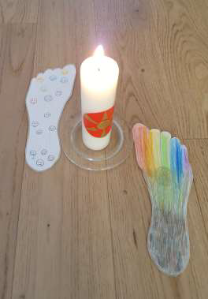
Lassen wir uns auch heute immer wieder von dieser frohen Botschaft und von dieser Gemeinschaft anstecken und tragen sie in die Welt hinaus.
Das habe ich versucht, mit der goldenen Farbe an den Fusskonturen und in der Mitte mit dem Kreis und den Strahlen darzustellen. Die Kerze in der Mitte meiner Fussabdrücke sagt mir, dass Jesus in allem was ist, bei uns und bei dir ist – auch dann, wenn wir es nicht spüren.
Hier könntet ihr wieder mit eurer Familie versuchen, ein Gebet zu sagen. Es kann beispielsweise wie das Tischgebet beim letzten Abendmahl – Hoher Donnerstag sein, welches ich dort aufgeschrieben habe – einfach mit anderen Worten: Lieber Gott, es tut gut zu wissen, dass Du immer bei mir bist, Du mein Freund sein möchtest und dass Du mich frei entscheiden lässt usw.
Oder ihr singt ein, zwei, drei fröhliche Lieder.

Oder wie wäre es mit einem Elfchen schreiben? Das ist ein Gedicht aus elf Worten. Eine Möglichkeit, ein Elfchen zu schreiben, könnte sein:
1. Suche dir ein Nomen oder ein Adjektiv zu der Geschichte von Emmaus oder zu dem, was du gezeichnet oder aufgeschrieben hast. Nur 1 Wort
2. Beschreibe das erste Wort. Mit 2 Worten
3. Beschreibe, was du fühlst. Mit 3 Worten
4. Beschreibe, was du machen könntest, oder machst. Mit 4 Worten
5. Zum Schluss ein „Knallwort“

Meine Elfchen Beispiele:

Ärger
verdirbt Zweisamkeit
ist schwer loszulassen
gib Jesus deinen Groll
Freude

Jesus
versteht mich
kennt mich genau
nimmt mich so an
wunderbar

Freunde
hören zu
nörgeln nicht rum
nehmen mich so an
Freundschaft

